基因序列比较
1、题目描述
设计算法，计算两给定基因序列的相似程度
2、设计内容
人类基因由4种核苷酸，分别用字母ACTG表示。要求编写一个程序，按以下规则比较两个基因序列并确定它们的相似程度。即给出两个基因序列AGTGATG和GTTAG，它们有多相似呢？测量两个基因相似度的一种方法称为对齐。使用对齐方法可以在基因的适当位置加入空格，让两个基因的长度相等，然后根据基因的分值矩阵计算分数。

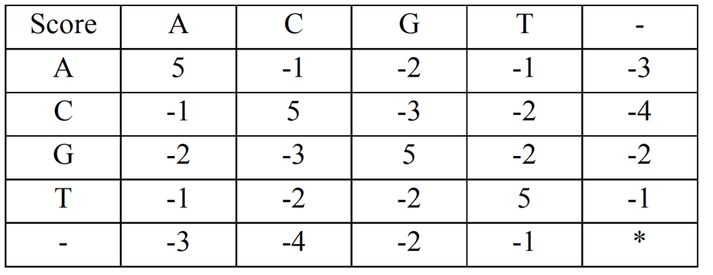

例：比较AGTGATG与GTTAG
第一种对齐方案为：
首先可以给AGTGATG插入一个空格得：AGTGAT-G
GTTAG插入3个空格即得：-GT--TAG
上面的匹配分值为:-3+5+5+(-2)+(-3)+5+(-3)+5=9.
第二种对齐方案为：
AGTGATG
-GTTA-G
得到的分值为：(-3)+5+5+(-2)+5+(-1)+5=14.
当然还有其它对齐方式，但以上对齐方式是最优的，所以两个基因的相似度就为14。
3、设计要求
（1）给出求解算法；
（2）实现所给算法；
（3）以图形化界面展示基因比较过程；
（4）给出所列算法的时间复杂度分析。

